BAB I

PENDAHULUAN

A. Latar Belakang
Seni merupakan unsur kebudayaan yang tak dapat dipisahkan dari kehidupan manusia. Dalam sejarah perkembangan masyarakat, mulai dari masyarakat primitif hingga masyarakat modern sekarang, masing-masing memiliki penghayatan dan apresiasi terhadap cita rasa keindahan seni (R.M.Wisnu wardhani,2007:6). Munculnya berbagai macam ritus dan upacara keagamaan yang diiringi dengan satu jenis kesenian yang khas dapat mencirikan keberadaan sebuah kelompok masyarakat dengan ruang lingkup terbatas pada wilayah tertentu. Sebuah ritual atau upacara adat ini biasanya berupa tarian, nyanyian yang dilengkapi dengan berbagai macam alat-alat pendukung keperluan upacara. Kebudayaan itulah yang pada akhirnya diangkat sebagai sebuah bentuk tradisi dan menjadi bagian kehidupan adat di dalam masyarakat tersebut. (R.M.Wisnu wardhani, 2007:5-6).
Tradisi yang dimiliki suatu kelompok masyarakat tertentu inilah yang kemudian dikenal oleh mayarakat lain yang berbeda kepercayaan dan keyakinan yang dianutnya. Maka sifat tradisi yang pada mulanya sakral, berubah menjadi tontonan yang menghibur dengan diperagakannya bentuk-bentuk tiruan ritual atau upacara keagamaan tersebut dalam bentuk pertunjukan yang indah penuh dengan nilai-nilai estetika. (R.M.Wisnu wardhani 2007:5-6).
Indonesia sebagai sebuah negara yang keberadaan masyarakatnya tersebar di beribu pulau dari Sabang sampai Merauke, memiliki keberagaman suku, adat istiadat, bahasa dan seni budaya. Hal ini tentunya menjadi suatu kebanggaan tersendiri, di mana hampir setiap daerah yang ada di berbagai pelosok nusantara ini memiliki budaya dengan corak masing-masing sesuai dengan karakter masyarakatnya. Pengaruh dari letak geografis dan kondisi alam terhadap pola hidup bermasyarakat dalam kesehariannya yang kuat juga sangat berperan penting dalam pola-pola pembentukan kesenian yang hidup dan berkembang di masyarakat tersebut. (Hilir, 2007 dalam Muhammad Ansyari, 2005:2)
1
Bima adalah salah satu dari sekian banyak wilayah yang terdapat di nusantara ini, secara geografis terletak di pesisir laut dan dikelilingi oleh pegunungan di bagian timur Provinsi Nusa Tenggara Barat. Dengan penduduk yang mayoritas beragama Islam dan sebagian besar masyarakatnya hidup dari hasil bertani, melaut dan perkebunan. (Ibid:2). Ansyari menyatakan bahwa Seperti daerah-daerah yang lain, Bima pun memiliki satu bentuk kesenian tradisi dengan karakter yang khas, sangat dicintai dan dibanggakan oleh masyarakatnya, baik kesenian klasik maupun kesenian yang bersifat kerakyatan.
Genda Mbojo, yang merupakan salah satu dari sekian banyak seni tradisi yang masih hidup dan berkembang di Bima ansambel musik yang biasanya digunakan untuk mengiringi tarian kerakyatan. Selain itu, Genda Mbojo berfungsi sebagai salah satu sarana dalam setiap pelaksanaan upacara, dalam hal ini tergantung dari jenis tarian yang akan diiringi dan dipentaskan. (Hilir, 2007 dalam Muhammad Ansyari,Op.cit:3)
Meskipun Genda Mbojo (gendang bima) dimainkan tanpa mengiringi tarian, namun tetap saja irama yang dimainkan adalah irama-irama yang digunakan untuk mengiringi mpa'a atau tarian baik itu mpa'a klasik atau istana maupun mpa'a rakyat. Mpa’a adalah kata yang berasal dari bahasa Bima yang artinya main atau main dengan irama klasik, sedangkan arti dari mpa’a rakyat adalah permainan rakyat atau pada khususnya tarian rakyat. (Hilir, 2007 dalam Muhammad Ansyari, 2005:3)

Pada dasarnya Genda Mbojo (gendang bima) hanya berfungsi sebagai pengiring tarian, dan ini memang sudah terjadi sejak saat seni musik Genda Mbojo (gendang bima) ini tumbuh mengakar di masyarakat Bima. Musik Genda Mbojo (gendang bima) merupakan jenis musik yang dibawa atau disebarkan oleh para ulama dari Makasar Sulawesi Selatan yang digunakan sebagai sarana penyebaran agama Islam.(Ibid:3). Dalam perjalanannya. Genda Mbojo (gendang bima) lahir di kalangan masyarakat biasa kemudian berkembang dengan pesat sehingga mengundang kalangan istana untuk menjadikan Genda Mbojo (gendang bima) sebagai musik istana yang berfungsi sebagai pengiring tarian dalam istana. (Hilir, 2007 dalam Muhammad Ansyari, Op.cit:4).
Lewat seni musik Genda Mbojo (gendang bima) inilah akhirnya ajaran Islam bisa disampaikan dan disebarkan ke masyarakat Bima yang masih menganut ajaran Makamba Makimbi (animisme-dinamisme). Karena dalam musik Genda Mbojo (gendang bima) dan tarian rakyat tersebut mengandung nilai-nilai falsafah agama Islam. (Hilir, 2007 dalam Muhammad Ansyari, 2005:4)
Genda Mbojo (gendang Bima) merupakan alat yang lebih sering dimainkan atau dipentaskan sebagai sarana hiburan dalam masyarakat Bima, seperti pada upacara-upacara pernikahan dan sunatan. Dalam perkembangannya Genda Mbojo (gendang bima) pun menjadi sarana musik yang menjadi bagian dari kesenian masyarakat Bima sampai sekarang.(Ibid:4)
Musik Genda Mbojo (gendang Bima) yang ada di Bima memiliki ciri khas sendiri dan berbeda dengan daerah-daerah lain yang ada di Indonesia. Baik jumlah alat musik yang digunakan ataupun pola permainannya, Genda Mbojo (Gendang Bima) hingga saat ini tidak memiliki notasi, sehingga dalam memainkannya masih dengan berbagai gaya dan ciri masing-masing musisi.(Hilir, 2007 dalam Muhammad Ansyari, Op.cit:4)
Genda Mbojo sangat erat hubungannya pada masyarakat bima karna genda mbojo merupakan adat setiap masyarakat bima yg tidak lepas dari pemahaman orang bima terhadap makna genda mbojo pada aktifitas upacara termasuk makna genda mbojo dalam resepsi pernikahan dengan masayarakat Bima sehingga pertuunjukan Genda Mbojo umumnya dirangkaikan dalam pesta pernikahan dan mempunyai fungsi tersendiri. Fungsi tersebut diantaranya sebagai sarana upacara pernikahan, sebagai pembawa suasana sekaligus sebagai hiburan dalam pesta pernikahan.
Berdasarkan pengamatan dan hasil survei bahwa genda mbojo pada prosesi pernikahan masyarakat bima mengalami perubahan karna dicegah pengaruh modernisasi sehingga penampilan genda mbojo tersebut jarang ditampilkan oleh masyarakat bima karna pengaruh budaya-budaya luar.
B. Rumusan Masalah
Mencermati uraian di atas terlihat jelas bahwa Genda Mbojo (Gendang Bima) hingga saat ini masih bertahan dalam masyarakat Bima dengan fungsinya sebagai sarana hiburan ditengah perkembangan jaman dengan kemajuan di bidang hiburan oleh karena semakin canggihnya teknologi, walaupun seni tradisi ini dapat bertahan, sehingga perlu dibuka wacana tentang hubungan antara Genda Mbojo (Gendang Bima) dan masyarakat Bima. Adapun pokok-pokok permasalahan yang akan dibahas, yaitu:
1. Bagaimana keberadaan Genda Mbojo (Gendang Bima) pada Masyarakat Bima?
2. Apa fungsi Genda Mbojo (Gendang Bima) dalam Prosesi Pernikahan Masyarakat Bima?

C. Tujuan Penelitian
Tujuan dari penulisan ini adalah untuk memberikan masukan maupun gambaran pada masyarakat luas secara jelas dan nyata tentang hubungan suatu bentuk kesenian tradisi yaitu musik Genda Mbojo (Gendang Bima) dengan masyarakat Bima. Selain itu juga dalam tulisan ini akan dibahas fungsi Genda Mbojo (Gendang Bima) dalam masyarakat Bima. Dalam tulisan ini juga akan dikupas sejarah keberadaan Genda Mbojo (Gendang Bima). Selain itu penelitian ini juga sebagai usaha inventarisasi dan pendokumentasian kesenian Genda Mbojo (Gendang Bima) sebagai bagian dari kehidupan masyarakat Bima dalam rangka menjaga kelestarian dan keberadaan kesenian daerah.

D. Manfaat Penelitian
Manfaat dari penelitian ini adalah :
1. Manfaat Teoritis
a. Memberikan sumbangsih terhadap perkembangan dan kemajuan genda Mbojo (gendang bima)
b. Sebagai informasi tambahan bagi pemerhati Mahasiswa dan masyarakat mengenai perkembangan genda Mbojo (Gendang Bima) saat ini.

2. Manfaat Praktis
- Penelitian ini di harapkan menjadi bahan masukan bagi sanggar – sanggar Genda Mbojo (Gendang Bima) yang ada di Kota Bima, maupun Kabupaten Bima.
- Sebagai informasi tambahan bagi sanggar-sanggar, agar lebih mengutamakan dan mengetahui tujuannya, dan di harapkan dapat bersama – sama memajukan kualitas Genda Mbojo (Gendang Bima)
- sebagai bahan acuan bagi pemerintah, agar keberadaannya tetap eksis dan dapat mengembangkan Genda Mbojo (Gendang Bima) ke tingkat nasional maupun internasional.
BAB II
TUNJAUAN PUSTAKA DAN KERANGKA BERPIKIR

- Tinjauan Pustaka
- Genda Mbojo (Gendang Bima)
- Genda (gendang)
Gendang atau dalam bahasa Makassar disebut Ganrang adalah alat music etnis yang tergolong dalam jenis membranophone yakni: alat music sumber bunyinya berasal dari kulit atau membrane yang ditegangkan. (Munasiah, 1993: 64).
- Mbojo
Daerah Bima (Kabupaten dan kota Bima) dan Dompu didiami oleh dua kelompok penduduk asli, yaitu Dou Mbojo (suku Mbojo) dan Dou Donggo (suku Donggo). Dua kelompok suku tersebut memiliki latar belakang sosial yang berbeda.
Suku Bima atau Dou mbojo adalah suku yang mendiami kabupaten Bima dan telah ada pada zaman kerajaan majapahit. Suku ini menggunakan bahasa bima atau nggahi mbojo. Menurut sejarah atau lebih tepatnya dongeng, suku bima mempunyai tujuh pemimpin disetiap daerah yang disebut ncuhi, pada masa pemberontakan majapahit, salah satu pandawa dari lima bima,melarikan diri kebima melali jalur selatan agar tidak ketahuan oleh para pemberontak dan langsung diangkat oleh para ncuhi sebagai raja bima.(http://id.wikipedia.org/wiki/sukubima).
Mata pencarian utamanya masyarakat bima adalah bertani dan sempat menjadi segitiga emas pertanian bersama Makassar dan ternate pada zaman kesultanan. Oleh karena itu, hubungan bima dan Makassar sangat dekat, karna pada zaman kesultanan, kedua kerajaan ini saling menikahkan putra dan putri kerajaanya masing masing. (http://www.bimakab.go.id/?)
Kata Mbojo berasal dari Bahasa daerah Bima yang artinya Bima. Berbicara tentang Mbojo adalah istilah yang popular diluar nama Mbojo, istilah itu sudah begitu menyatu dengan masyarakatnya karnakata tersebut mengandung nilai konotasi positif yang mendalam apabila kata itu digunakan ditengah interaksi dalam kehidupan.
Seni budaya Mbojo adalah seni budaya yang tumbuh dan berkembang dikalangan Duo Mbojo merupakan penduduk asli mayoritas di daerah Bima dan Dompu. Menurut para sejarawan dan antropolog budaya, Duo Mbojo berasal dari kelompok masyarakat hasil pembauran penduduk asli dengan kaum pendatang dari Sulawesi Selatan terutama dari Makassar. Pembauran itu berlangsung sejak masa kerajaan sampai pada masa kesultanan (abad 11 – Awal abad ke 20 M). (Hilir Ismail, 2007 : 1)

- Genda Mbojo
Pengertian genda Mbojo adalah alat musik pukul yang berbentuk silinder dengan memiliki fungsi sebagai pengatur tempo dan dinamik dalam mengiringi mpa’a(tari). (Hilir Ismail, 2006:13).. Menurut Muhammad Ansyari (2005 ;54) mengatakan bahwa Genda mbojo adalah alat music membranophone yang berbentuk silinder dan menggunakan membrane pada kedua sisinya.
Genda Mbojo dapat diartikan sebagai sebuah sajian musik dalam bentuk ansambel, karena Genda Mbojo merupakan perpaduan dari dua atau lebih pemain yang terlibat dalam permainan karya music dengan menggunakan lebih dari dua instrumen.
Genda mbojo merupakan cirri khas masyarakat bima karna setiap propinsi memiliki cirri khas setiap masyarakat begitupun masyarakar bima.
Orang Bima (dou mbojo) menamai genda tersebut dengan nama genda mbojo karna genda Mbojo merupakan alat musik tradisional bima yg telah lama digunakan oleh masyarakat bima yang digunakan untuk upacara-upacara adat sehingga dinamakan genda mbojo karna Genda Mbojo berasal dari daerah Bima sendiri.

Sulastri ningsih, 1997, “peranan genda dalam masyarakat Bima” yang pembahasannya mengenai pengertian gendang secara etimologis yaitu alat musik tradisional sejenis drum. Sedangkan secara esensial, gendang adalah lembaga kekuasaan dari suatu masyarakat hukum adat. Sehingga secara umum Gendang adalah nenek moyang dari masyarakat hukum adat tertentu beserta keturunannya yang berkuasa untuk memerintah seluruh masyarakat hukum adat tertentu dan berkuasa atas wilayahnya. Dan juga membahas tentang fungsi, tugas dan struktur organisasi gendang sebagai berikut :
- Fungsi organisasi gendang :
- Menegakkan sejarah garis keturunan.
- Mempertahankan kekuasaan gendang.
- Mempersatukan warga gendang.
- Menata kehidupan social warga gendang.
- Mempertahankan kepemilikan tanah dan mengatur pembagiannya.
- Tugas organisasi gendang :
- Menjaga dan memelihara kesinambungan keberadaan keturunan gendang.
- Menata ketertiban social bagi kehidupan warga gendang.
- Memasukkan kehidupan bersaama warga gendang.
- Struktur organisasi gendang sebagai tambahan, saya mulai saja dengan melihat kembali sejarah pemerintahan di Bima sejak Zaman pemerintahan Goa,Bima dan pemerintahan jajahan belanda.

Dalam skripsi Sulastri Ningsih, 1997, “Peranan Gendang Pada Masyarakat Bima” membahas tentang fungsi,tugas dan stuktur gendang pada masyarakat bima, sedangkan dalam skripsi “Genda Mbojo Dalam Prosesi Pernikahan Masyarakat Bima”, membahas tentang hubungan genda Mbojo pada masyarakat Bima dan fungsi genda Mbojo pada masyarakat Bima. Dan yang membedakan dalam skripsi ini yaitu pembahasan mengenai genda Mbojo, tetapi pembahasannya saling berkaitan karena sama membahas tentang Gendang.

- Prosesi Pernikahan Bima
- Proses
Prosesi, proses adalah urutan pelaksanaan atau kejadian yang terjadi secara alami didesain, mungkin menggunakan waktu, ruang, keahlian, atau sumber daya lainnya, yang menghasilkan suatu hasil. Suatu proses mungkin dikenali oleh perubahan yang diciptakan terhadap sifat – sifat dari satu atau lebih objek dibawah pengaruhnya.

- Pernikahan
Pernikahan ialah ikatan lahir batin antara seorang pria dan wanita sebagai suami-istri dengan tujuan membentuk keluarga (rumah tangga) yang bahagia dan kekal berdasarkan ke-Tuhanan Yang Maha Esa. (Soemiyati. 1986 : 9)
Perkawinan adalah media budaya dalam mengatur hubungan antar sesama manusia yang berlainan jenis kelamin. Karenanya perkawinan bertujuan untuk mencapai tingkat kehidupan yang lebih dewasa. Dengan dengan demikian maka perkawinan merupakan sesuatu yang luhur dan suci dalam kehidupan seseorang. Karenanya masa berlangsungnya perkawinan dapat memberikan penilaian jasmaniah dan rohaniah, sehingga bagi sepasang manusia yang dapat memelihara dan mengembangkan masa berkawinnya sampai berakhir hayat, mertupakan nilai yang mulia dalam pandangan masyarakat. (depdikbud, 1979 : 33)
Pengertian pernikahan adalah upacara adat yang diselenggarakan dalam rangka menyambut peristiwa pernikahan. Pernikahan sebagai peristiwa penting bagi manusia, dirasa perlu disakralkan dan dikenang sehingga perlu ada upacaranya. Di Indonesia pernikahan dilakukan dua cara, yaitu tradisi dan modern.ada kalanya pengantin menggunakan kedua cara tersebut, biasanya dalam dua upacara terpisah. (http://id.wikipedia.org/wiwki/upacara pernikahan)

- Upacara Tradisional
Prosesi pernikahan secara tradisional dilakukan menurut aturan-aturan adat setempat. Indonesia memiliki banyak sekali suku yang masing-masing memiliki tradisi prosesi pernikahan tersendiri. Dalam satu pernikahan campuran, pengantin biasanya memilih salah satu adat, atau ada kalanya pula kedua adat itu dipergunkan dalam acara yang terpisah. (http://id.wikipedia.org/wiwki/upacara pernikahan)

- Upacara modern
Prosesi pernikahan modern dilakukan dengan mengikuti aturan-aturan dari luar negeri. Biasanya gaya yang dipakai adalah gaya Eropa. Penikahan yang dilakukan dengan aturan Islam mungkin juga dapat dimasukkan kedalam kategori prosesi pernikahan modern. (http://id.wikipedia.org/wiwki/upacara pernikahan)t
Bagi Masyarakat Bima, Upacara Nika merupakan upacara daur hidup yang sangat menentukan masa depan putra putri mereka. Keluarga sanak saudara, karib kerabat, dan warga terlibat dalam upacara ini karna upacara itu upacara Nika termasuk “Rawi Rasa” (upacara yang harus melibatkan seluruh warga kampung).(http://www.kampung-media.com/index.php?).
Pada masa lalu rangkaian pernikahan adat masyarakat bima cukup panjang yang dimulai dari proses peminang atau yang dikenal la lose ro la ludi hingga upacara tawori atau pamaco. Rangkaian dari upacara adat ini mengandung makna yang mendalam untuk diterapkan dalam hidup dan kehidupan sehari hari. Seluruh rangkaian upacara itu sesungguhnya sesuai dengan ajaran agama islam dan norma norma yangberlakudimasyarakat.(http:www.kampung-media.com/index.php?).

Menurut Muslimah Hamzah dalam bukunya” Ensiklopedi Bima” bahwa dalam tradisi bima, upacara memegang peranan menentukan upacara udah mentradisi sejak bima kuno terutama mewarisi tradisi hindu dimasa lampau ketika islam menjadi agama kerajaan, upacara menjadi alat dakwah.

- Bima
Masyarakat Bima yang sekarang ini kita kenal merupakan perpaduan dari berbagai suku, etnis dan budaya yang hampir menyebar di seluruh pelosok tanah air. Akan tetapi pembentukan Masyarakat Bima yang lebih dominan adalah berasal dari imigrasi yang dilakukan oleh etnis di sekitar Bima. Karena beragamnya etnis dan budaya yang masuk di Bima, maka tak heran agama pun cukup beragam meskipun 90% lebih masyarakat sekarang beragama Islam. Kelompok masyarakat yang lahir dari proses pembauran dengan antara penduduk asli dengan penduduk imigrasi, merupakan cikal bakal dari Duo Mbojo (suku Mbojo) (Hilir Ismail 2007)..
Dalam perkembangannya Duo Mbojo menjadi penduduk mayoritas di Bima. Sedangkan Duo Donggo yang dikenal sebagai penduduk asli sebagian besar mendiami wilayah pegunungan. Karena letaknya yang secara geografis di atas ketinggian rata-rata tanah Bima, kehidupan Dou Donggo (suku Donggo) sangat jauh berbeda dengan kehidupan yang dijalani oleh masyarakat Bima saat ini. (http://www.bimakab.go.id).

- Fungsi Musik
Defenisi musik dalam buku Ensiklopedi Musik Klasik menyatakan bahwa:
“Musik adalah seni mengungkapkan gagasan melalui bunyi, yang unsur dasarnya berupa melodi, irama dan harmoni, dengan unsur pendukung berupa bebtuk gagasan, sifat dan warna bunyi. Dalam penyajiannya sering masih berpadu dengan unsur-unsur yang lain seperti: bahasa, gerak, dan warna. (Muhammad Syafiq, 2003:203)”.

Musik adalah kesenian yang bersumber dari bunyi. Musik dibangun atas empat unsur yaitu: nada atau bunyi yang teratur, amplitude atau kuat-lemahnya bunyi yang dalam bahasa musiknya disebut dinamik, unsur waktu yang terdiri atas panjang pendeknya bunyi, serta timbre atau warna suara.
Musik adalah seni yang paling abstrak sekaligus juga merupakan realitas fisika bunyi yang memiliki banyak keunggulan untuk membantu pendidikan watak halus seseorang. Ia telah banyak dikaji oleh para pemikir, kaum agama, pendidik, dan teoretikus seni, selain sebagai seni ia banyak digunakan untuk berbagai keperluan mulai dari tradisi, adat, hiburan, maupun pendidikan. (Blogspot.com) (http:// yunacahnjati. blogspot.com/ 2008/12/ pengertian-musik.html)
Ritme atau irama adalah susunan di antara durasi nada-nada yang pendek dan panjang, nada-nada yang bertekanan dan yang tak bertekanan, menurut pola tertentu yang berulang-ulang. Dapat juga dikatakan bahwa ritme ialah melodi yang monoton. Dalam berbagai situasi ritme ialah bagaikan denyut jantung bagi suatu karya musik sehingga tanpanya sebuah karya musik tidak bisa hidup atau bernafas (Moh. Mutaqin. 2008 :101)
Ritme adalah pengaturan bunyi dalam waktu. Birama merupakan pembagian kelompok ketukan dalam waktu. Tanda birama menunjukkan jumlah ketukan dalam birama dan not mana yang dihitung dan dianggap sebagai satu ketukan. Nada-nada tertentu dapat diaksentuasi dengan pemberian tekanan (dan pembedaan durasi) (id.wikipedia.org/wiki/ teori_musik)
Ritme sangat berkaitan erat dengan beat, metrum dan tempo. Dalam musik, beat merupakan lamanya suatu nada dinyanyikan atau dibunyikan. Lamanya nada dinyanyikan atau dibunyikan ini dihitung dengan satuan ketuk. Dengan satuan ketuk, nada dapat diketahui berapa lama dinyanyikan atau dibunyikan. (id.wikipedia.org/wiki/ teori_musik)
Irama adalah alunan-alunan dalam lagu yang dimainkan secara teratur sehingga membentuk suatu pola tertentu. Pola irama dikelompokkan berdasarkan ketukannya menjadi beberapa unit hitungan. Pengelompokkan beberapa unit hitungan ini sering disebut birama atau metrum. Tempo adalah kecepatan lagu, yaitu banyaknya ketukan (beat) dalam satu menitnya. Ukuran kecepatan lagu adalah dengan Metronom Maelzel (M.M.) (id.wikipedia.org/ wiki/teori_musik)

- Musik Tradisional (Musik Daerah)
Musik tradisional atau disebut juga musik daerah adalah musik yang lahir dari budaya daerah secara turun-temurun. Alat yang digunakan serta iramanya bersifat sederhna, misalnya : Angklung, Kulintang, Gambang kromong, Musik modern adalah musik yang lahir karena perkembangan budaya yang modern, misalnya orkes band, orkes symphony dan konser. (Aryo Kartono, 2004 : 54).
Istilah dan perkataan musik berasal dari bahasa yunani “musike” musik berasal dari perkataan muse-muse yaitu Sembilan dewi-dewi Yunani dibawa Apollo yang melindungi seni dan ilmu pengetahuan (Depdikbud, 1979 : 6).
Musik tradisi adalah musik yang secara tradisional diturunkan dari satu generasi ke generasi berikutnya tanpa skriptum. (Pono Banoe, 2003:289).

- Kerangka Pikir
Kerangka pikir adalah gambaran mengenai hubungan antar variabel dalam suatu penelitian, yang diuraikan oleh jalan pikiran menurut kerangka logis (Muhamad dalam Agung Wahyudi Biantoro, 2010)
Fungsi Genda Mbojo dalam Prosesi Pernikahan
Genda Mbojo dalam Prosesi Pernikahan
Masyarakat Bima

Genda Mbojo dalam Masyarakat Bima

Skema 1: Skema Kerangka Pikir

BAB III
METODE PENELITIAN

- Metode Deskriptif ( Studi Kasus )
Metode deskriptif menurut Hadari nawawi. (1998: 63) dalam buku “Mari Belajar Meneliti Cetakan I” (2008) dapat di artikan sebagai prosedur pemecahan masalah yang di selidiki dengan menggambarkan melalui keadaan obyek penelitian, ( seseorang lembaga masyarakat dan lain – lain ) pada saat sekarang berdasarkan fakta – fakta yang tampak atau metode ini sebagai mana adanya pada metode penelitian mencoba menggambarkan subjek penelitian di dalam keseluruhan tingkah laku. Dalam hal ini peranan Genda Mbojo dalam mengembangkan Pernikahan masyarakat Mbojo.

- Variabel Penelitian dan Desain Penelitian
- Variabel Penelitian
Variabel dalam penelitian ini meliputi semua unsur yang terkait dengan penggunaan Genda Mbojo khususnya acara – acara tradisonal masyarakat Mbojo.
Adapun unsur – unsur yang menjadi topik utama dalam penelitian ini adalah :
a. Bagaimana hubungan Genda Mbojo dengan masyarakat Bima.
b. Apa fungsi Genda Mbojo dalam prosesi pernikahan?

15
- Desain Penelitian
Desain penelitian adalah suatu rencana mengenai keadaan/kondisi untuk pengumpulan dan analisis data dalam suatu cara untuk menyatukan hubungan (atau perlunya) maksud/ tujuan penelitian dengan pengamatan dan prosedur (Rianto Adi, 2005:100)
Genda Mbojo dalam Masyarakat Bima

Genda Mbojo dalam Prosesi Pernikahan

Fungsi Genda Mbojo dalam Prosesi Pernikahan

Kesimpulan dan Saran
(Skripsi)

Skema 2: Skema Desain Penelitian

- Defenisi Operasional Variabel
Defenisi Operasional Variabel menurut Masri Sengarinbung Sofian, Effendi ( 1995 : 46.47 ) dalam buku “Mari Belajar Meneliti Cetakan I” (2008) menjelaskan adalah unsur penelitian yang memberitahukan bagaimana caranya mengukur variabel atau semacam petunjuk. Dalam operasional dari Variabel yang di gunakan dalam penelitian, yaitu :
1. Genda Mbojo sebagai salah satu insrtumen tradisional yang memiliki peranan yang cukup vital di tengah kehidupan bermasyarakat
2. Fungsi Genda Mbojo dalam prosesi pernikahan masyarakat Bima.

- Populasi dan Sampel
- Populasi
Populasi adalah tatacara semua nilai yang mungkin hasil menghitung mampu pengkuran kuantitatif maupun kualitatif mengenal karakteristik tertentu .populasi dalam penelitian ini adalah seluruh pihak yang terlibat dalam Genda Mbojo.
- Sampel
Sampel ialah suatu cara pengumpulan data yang tidak menyeruruh Dari gambaran di ats penulis menetapkan sampel yang akan dijadikan subyek dalam penelitian adalah Genda Mbojo (Gendang Bima).

- Teknik Pengumpulan Data
Untuk memperoleh data yang akurat dan dapat dipertanggung jawabkan serta memuat nilai ilmiah, maka diperlukan berbagai cara, antara lain.
- Observasi
Observasi adalah seuruh kegiatan pengamatan terhadap suatu objek atau orang lain. Seperti ciri-ciri, motivasi, perasaan-perasaan dan ittikad orang lain (Reddy Rangkuti, 1997: 42).
Observasi dilakukan dengan cara mengamati langsung proses persiapan sampai akhir pementasan Genda Mbojo (Gendang Bima) dalam sebuah upacara Pesta Pernikahan yang berlangsung sejak tanggal 12 hingga 16 januari 2011 di sanggar Ratu Guru. Hal ini dilakukan untuk memperoleh data yang diperlukan maupun informasi yang menunjang penulisan ini.

- Wawancara
Wawancara adalah kegiatan pembicaraan langsung dalam bentuk tatap muka antara penanya dan orang yang ditanyai (informan atau nara summber) (Sri Sutarni & Sukardi, 2008:35). Wawancara dimaksudkan untuk mendapatkan data langsung secara lisan dari para nara sumber atau informasi yang telah ditentukan. Tentang hal yang berhubungan dengan penulisan tahap ini dilakukan melalui dialog langsung antara penulis dengan nara sumber guna mendapatkan informasi selengkap mungkin tentang Genda Mbojo. Wawancara dilakukan mulai tanggal 17 januari 2011 hingga 20 Januari 2011 dan selanjutnya dilakukan lagi penyelenggaraan pesta pernikahan genda mbojo. Dan wawancara dilakukan terhadap nara sumber yang telah ditentukan bahkan tidak menutup kemungkinan akan melakukan wawancara terhadap nara sumber lainnya yang dianggap memiliki data yang relevan tentang kesenian Genda Mbojo (Gendang Bima)Studi Pustaka.

- Perekaman/Dokumentasi
Dalam Kamus Besar Bahasa Indonesia Dokumentasi didefinisikan sebagai sesuatu yang tertulis, tercetak atau terekam yang dapat dipakai sebagai bukti atau ketarangan sedangkan perekaman adalah proses, cara, perbuatan merekam.Tahap ini dilakukan agar peneliti memperoleh data dalam bentuk bentuk audio dan visual. Dokumentasi dalam bentuk audio yaitu melakukan rekaman musik Genda Mbojo dengan tape recorder dan kaset, sedangkan perekaman visual dalam bentuk foto dilakukan dengan menggunakan kamera, selain itu akan di gunakan buku catatan untuk mencatat data yang tidak bisa didokumentasi dengan cara di atas.

- Analisa Data
Analisis data adalah kegiatan mengatur, mengurutkan, mengelompokkan, memberi kode atau tanda dan mengkategorikan data sehingga dapat ditemukan dan dirumuskan hipotesis kerja berdasarkan data tersebut. Analisis data berguna untuk mereduksi kumpulan data menjadi perwujudan yang dapat dipahami melalui pendeskripsian secara logis dan sistematis sehingga fokus studi dapat ditelaah, diuji, dan dijawab secara cermat dan teliti (Mansyur Semma, 2008:249).
Setelah data yang diperoleh telah terkumpul dan teruji kebenarannya, maka langkah selanjutnya adalah menganalisa dan mengklasifikasikan data-data yang diperoleh berdasarkan kebutuhan dalam penulisan, dengan beberapa cara antara lain dengan pola analisis statistik yang digunakan untuk menganalisa data-data yang berbentuk bilangan. Cara kedua adalah pola analisis non-statistik, dengan pola ini kita dapat menggunakan untuk mengolah data yang bersifat uraian.
Berpijak dari uraian di atas, maka tulisan tentang keberadaan musik Genda Mbojo (Gendang Bima) dalam masyarakat Bima menggunakan pola penulisan non statistik, sebab data-data yang diperoleh berupa uraian yang nantinya akan dijelaskan secara deskriptif untuk disusun dalam sebuah kerangka laporan yang telah ditetapkan.

- Studi Pustaka
Studi pustaka adalah suatu karangan ilmiah yang berisi pendapat berbagai pakar mengenai suatu masalah,yang kemudian ditelaah dan dibandingkan, dan ditarik kesimpulannya (Haryanto, 2000: 78).
Studi pustaka merupakan langkah kerja awal yang akan menentukan arah penulisan. Dalam melakukan studi pustaka ini, sumber tersebut diperoleh dari:
- Daerah Nusa Tenggara Barat
- Perpustakaan Kesultanan Bima
- Perpustakaan Daerah Tingkat II Bima
- Perpustakaan Museum Daerah Tingkat II Bima
Data yang diperoleh dari perpustakaan Daerah Tingkat II Bima, merupakan acuan utama untuk mendapatkan berbagai informasi dan data untuk menunjang hasil penulisan, sedangkan data yang di peroleh dari perpustakaan, toko buku dan koleksi pribadi merupakan sebagai bahan perbandingan dan tambahan untuk melengkapi penulisan.

BAB IV
HASIL PENELITIAN DAN PEMBAHASAN

- Hasil Penelitian
- Lokasi Penelitian
Genda Mbojo sebagai pokok pembahasaan dalam penelitian ini berada di propinsi Tengara yaitu tempatnya di Kota Bima, Kecematan rasanae Timur jalan jurusan sape , kelurahn Dodu yang sebelah baratnya berbatasan dengan kelurahan Kodo dan sebelah Timur berbatasan dengan kecamatan Wawo.
Di Kota Bima saat sekarang terdapat beberapa sanggar yang masih bertahan dalam kegiatanya dicegah pengaruh yang serba modern, diantaranya:
- Sanggar pasapu monca terletak di kelurahan Rabangodu
- Sanggar maronci terletak di kelurahan Kodo
- Sanggar rato guru terletak di kelurahan Dodu
- Sanggar kapao terletak di kelurahan sape
Sanggar rato guru sebagai bahan penelitian ini menempati tempat yang cukup sederhana yang masih jauh dari harapan , dimana kegiatan – kegiatan keseharian masih menepati dan menumpung pada bagian rumah kepala suku yang ada di kelurahan dodu.

21
- Deskripsi Tentang Genda Mbojo
- Sejarah Keberadaan Genda Mbojo
Berbicara tentang keberadaan genda Mbojo sampai sekarang belum ada penjelasannya yang di jadikan sebagai pedoman yaitu aktual, tetapi dari cerita yang berkembang bahwa genda mbojo berasal dari kerajaan Gowa (Sulawesi selatan) yang dibawa atau disebarkan oleh para ulama yang digunakan sebagai sarana Penyebaran Agama Islam. Dalam perjalanannya Genda Mbojo lahir di kalangan Istana untuk menjadikan genda Mbojo sebgai musik Istana yang berfungsi sebagai pengiring tarian dalam Istana.
Lewat seni musik genda Mbojo inilah akhirnya ajaran islam bisa di sampaikan dan disebarkan ke masyarakat Bima yang masih menganut ajaran Makamba Makumbe (animisme, Dinamisme), karena dalam musik Genda Mbojo dan tarian rakyat tersebut mengandung nilai-nilai filsafat agama Islam.

- Genda Mbojo
Ada dua jenis genda yang digunakan dalam setiap penyajian Genda Mbojo (gendang bima), yaitu Genda Ka'ana (Tabuh Dasar) dan Genda Ka'ina (Tabuh Seterusnya). Keduanya memiliki ukuran yang berbeda, begitu pula pola permainannya. Namun bahan yang digunakan untuk membuat sama. Kayu yang digunakan adalah kayu nangka yang sudah tua, namun tidak menutup kemungkinan menggunakan kayu jenis lain untuk membuat Genda asalkan kualitasnya bagus.(Hilir ismail,2007:24). Hilir ismail menyatakan Sebagian besar Genda (Gendang) yang digunakan oleh Dou Mbojo (Orang Bima) dibuat dari kayu nangka. Agar awet, kayu nangka yang digunakan sebagai bahan pembuatan Genda (Gendang), sebelumnya disimpan dulu beberapa hari hingga kering.
Untuk Membran digunakan Huri Mbe'e (kulit kambing). Terlebih dahulu dipilih kulit yang bagus, lalu kulit tersebut dijemur hingga kering, Setelah itu direndam beberapa hari agar dengan maksud agar lebih mudah direntangkan pada saat melakukan pembuatan.(Hilir ismail 2007:25). Hilir ismail menyatakan Dalam hal ini pemilihan kulit kambing tidak dibatasi, entah dari kulit kambing betina maupun kulit kambing jantan. Selanjutnya bulu yang masih terdapat pada Huri Mbe'e (Kulit Kambing) dikerok hingga bersih dengan menggunakan pisau yang tajam.
Pembuatan Genda (Gendang) dimulai dengan memotong kayu nangka menurut ukuran yang diinginkan, baik lingkaran maupun panjang kayu. Setelah melakukan pemotongan maka bagian perut kayu nangka dilubangi sesuai dengan keinginan, setelah dipotong dan dilubangi, maka kayu nangka tersebut dihaluskan hingga katebalannya sama. (Hilir ismail 2007:25).
Tahap selanjutnya adalah pemasangan kulit. Kulit yang masih basah dipotong sesuai dengan ukuran lingkar penampang gendang. Setelah dicocokkan, lalu kulit dilipat melingkar dengan rotan sesuai dengan ukuran Ponto Genda (penampang gendang).
Kemudian lingkaran kulit tersebut dilubangi pada bagaian pinggirnya sesuai dengan keinginan pembuat.(Hilir ismail 2007:25).
Tahap selanjutnya adalah pemasangan Huri (kulit) pada Sarumb Genda (badan gendang). Agar kulit dapat melekat pada Ponto Genda (Penampang Gendang), maka kulit tersebut dikaitkan dengan ikatan Rotan yan dibentuk menyilang.(Hilir ismail 2007;25). Hilir ismail mengatakan pada tiap ikatan rotan tersebut di bei Sinci Genda (Cincin Gendang) untuk mengencangkan dai meregangkan Huri (Kulit). Setelah semuanya siap, maka selanjutnya, adalah mewarnai Genda (Gendang), sesuai dengan keinginan pembuat Warna yang biasa dipilih adalah warna hitam dan coklat.

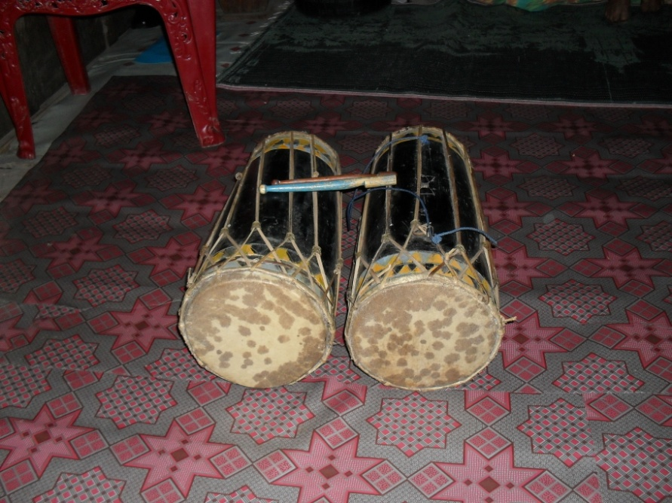
Gambar 1. Genda Mbojo
(Dokumentasi oleh penulis di kediaman narasumber
Pada tanggal 18 januari 2011)

- No (gong)
No(gong) adalah instrumen jenis idiophone yang bahannya berasal dari kuningan. No (gong) yang ada di Bima tidak memiliki ukuran tertentu dan bahan yang digunakan tidak selalu kuningan.(Hilir ismail 2007:26).
Penggunaan No (gong) dalam penyajian Genda Mbojo (Gendang Bima) disesuaikan dengan Motif yang akan dimainkan. Jika Musik yang dimainkan berirama lembut atau tarian yang akan dibawakan adalah tari Klasik, maka No (gong) yang digunakan adalah yang berukuran besar. (Hilir ismail 2007;26). Hilir ismail menyatakan Jika yang dimainkan oleh Genda Mbojo (Gendang Bima) musik yang berirama cepat atau digunakan untuk mengiringi Mpa'a Rakyat (Tarian rakyat), maka No (gong) vang digunakan lebih kecil ukurannya.
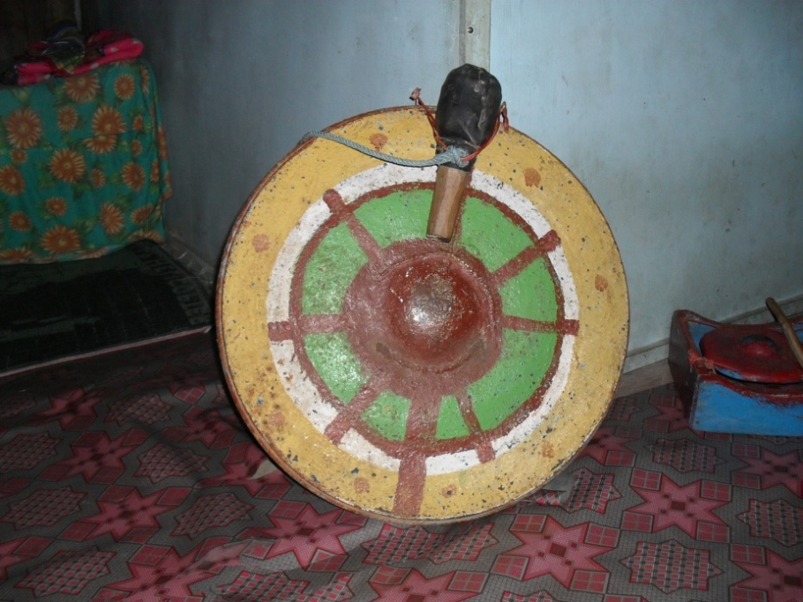
Gambar 2. No (gong)
Dokumentasi oleh penulis di kediaman narasumber
Pada tanggal 18 januari 2011
- Katongga Besi (sejenis tawa-tawa)
Katongga Besi jika dilihat dari segi fisik hampir menyamai talempong, namun bentuknya lebih pipih menyerupai nampang. Bahan untuk membuat Katongga Besi berasal dari besi yang ditempa. Proses pembuatan biasanya dikerjakan oleh pandai besi. Pemesan tinggal memberikan ukurannya, bagian tengah katongga dibuat sedikit menonjol ke atas, dan pada bagian inilah katongga di pukul dengan alat bantu berupa kayu. (Hilir ismail 2007:27).

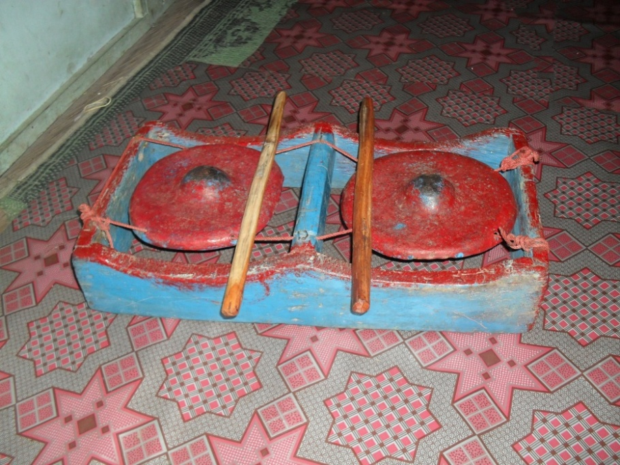
Gambar 3. Katongga Besi
Dokumentasi oleh penulis di kediaman narasumber
Pada tanggal 18 januari 2011

- Prosesi dalam Pernikahan Adat Mbojo
- Prosesi pernikahan
Upacara Perikahan adalah seluruh rangkaian acara yang dilakukan oleh kedua mempelai sebelum dinyatakan sah menjadi suami istri.Dalam prosesi pernikahan adat Mbojo, ada beberapa jenis upacara adat yang harus dilakukan. Urutan upacara tersebut yaitu
- La Lose La Ludi (bersifat rahasia)
Pihak keluarga laki-laki mendatangi rumah pihak keluarga perempuan untuk memberitahukan bahwa anak laki-lakinya menyukai anak perempuan tersebut dan menanyakan apakah anak tersebut masih sendiri. Jika perempuan tersebut masih sendiri, maka kedua orang tua laki-laki tersebut ingin melamarnya tetapi untuk hal ini tidak boleh diberitahu kepada keluarga sepenuhnya atau orang lain. Hal ini dirahasiakan karena ada kemingkinan acara lamaran ini tidak diterima.
- Upacara Pita Nggahi atau Wi'i Nggahi (keinginan untuk melamar)
Jika perempuan yang dilamar oleh orang tua laki-laki tersebut ternyata masih sendiri, maka orang tua dari perempuan member tahu orang tua laki-laki tentang hal itu pada acara pita nggahi, orang tua dari laki-laki mengutus seorang yang paling dihormati (tua adat) untuk menemui orang tua perempuan. Kedatangan tua adat tersebut bermaksud untuk melamar perempuan tersebut. Jika lamaran tersebut diterima maka laki-laki dan perempuan akan mengadakan pertnangan, berita pernikahan tersebut diberitahukan kepada keluarga dan orang lain.
- Upacara Wa'a Mama (pengantaran daun sirih)
Kedua orang tua laki-laki membawa daun sirih dan beranekaragam kue ke rumah pihak perempuan tujuan agar keluarga kedua pihak makin erat hubungannya.
- Upacara Wa'a Sarau (pengantaran buah-buahan)
Dalam upacara ini orang tua laki-laki membawa sarau (buah-buahan) ke rumah perempuan. Sara terbuat dari bambu yang dianyam menjadi topi khas orang Bima yang biasa digunakan oleh petani untuk pergi ke sawah.
- Ngge'e Nuru (pengabdian kepada orang tua wanita)
pada upacara ini laki-laki harus membantu orang tua perempuan sebagai bentuk pengabdian dari laki-laki tersebut kepada calon mertua. Waktunya bias berbula-bulan bahkan bertahun-tahun. Tujuannya agar laki-laki bias menjadi kepala keluarga yang baik dan juga lebih tahu sifat dan lebih dekat dengan calon mertuanya.
- Nggempe (pingitan)
Dalam hal ini perempuan wajib dipingit dan diasingkan serta tidak boleh bertemu siapapun, apalagi tidak boleh bertemu si laki-laki tersebut.

- Mada Rawi (upacara pokok pernikahan)
Mada Rawi adalah acara inti dalam prosesi pernikahan. upacara yang dilakukan ialah:
- Upacpara Wa'a Masa Nika (pengantaran mahar)
Keluarga pihak laki-laki berangkat kerumah perempuan untuk mengantarkan mahar dan membawa berbagai macam kebutuhan pernikahan sambil diiringi music genda untuk menghibur rombongan keluarga laki-laki, upacara pengantaran mahar dimulai pukul 15.30 sampai pukul 17.00.
- Upacara Kalondo wei dan Kapanca (pengantin wanita diusung)
Setelah melakukan pengantaran mahar maka keesokan harinya diadakan kalondo wei dan kapanca. Upacara kalondo wei, si perempuan akan dibawa ke tempat kedua mempelai akan tinggal, calon pengantin perempuan biasanya diusung di atas kursi lutut yang dialasi bamboo atau kayu yang keempat ujungnya kiri kanan depan belakang diangkat atau diusung oleh kerabat dekat atau orang yang bias dipercya. Setelah di tempat tujuan, pada malm harinya diadakan upacara kapanca. Calon penganti perempuan ditempatkan di pelaminan ynag sudah disiapkan. Kemudian calon perempuan ditempelkan inai yaitu dimulai dari telapak tangan kanan, lalu telapak tangan kiri, kemudian kuku dari kaki kanan, lalu kuku dari kaki kiri. Upacara juga diiringi kasidah dan shalawat kapanca dilakukan oleh tujuh atau sembilan orang dan diakhiri oleh doa.

- Upacara Lafa (akad nikah)
Pada keesokan harinya diadakan upacara lafa(akad nikah) dimulai pada jam 10 pagi sampai selesai. Acara ini dimukai denagan pembacaan ayat suci al’qur’an.kemudian penjelasan tentang status kedua mempelai. Setelah itu,khutbah nikah disampaikan oleh petugas pencatat nikah. Kemudian dilanjutkan dengan akad nikah yaitu bermaksud menyerahkan calon mempelai perempuan oleh orang tuanya kepada calon mempelai laki-laki untuk menjadi suami istri secara sah dirumah tempat tinggal pengantin.

- Tawori atau Pamaco
Setelah acara inti selesai maka keesokan harinya diadakan upacara pamaco (resepsi) pernikahan. Pamaco yaitu diadakan pesta sebagai bentuk rasa syukur karna kedua mempelai telah menjadi suami istri dengan mengundang warga masyarakat agar bisa merasakan kebahagiaan dari kedua mempelai.
Yang mengadakan upacar resepsi pernikahan biasanya atas kesepakatan kedua belah pihak. Tetapi kebanyakkan dilakukan oleh orang tua wanita. Untuk mempersiapkan dan yang lainnya ditanggung bersama oleh orang tua masing-masing kedua mempelai. Sedangkan untuk pembuatan makanan dilakukan secara bersama-sama dengan masyarakat setempat. Untuk pelaminan biasanya menggunakan pelaminan sudah jadi, dilengkapi tenda dan kursinya. Upacara resepsi biasa dilakukan pada sore hari mulai jam 15.30 sampai selesai. Kemudian para tamu disambut oleh para tamu untuk duduk ditempat yang disediakan. Setelah semua tamu hadir maka tibalah kedua mempelai memasuki tempat pelaminan, sambil diiringi pementasan genda mbojo dan tarian.
Resepsi pernikahan dimulai dengan pembukaan kata sambutan keluarga, kemudian para tamu bersalaman dengan kedua mempelai dan menuju ruang makan dan kembali ketempat duduk. Lalu mencicipi makanan sambil dihibur genda mbojo dan tarian setelah proses pernikahan selesai, diakhiri dengan doa. Setelah pembawa acara menutup acara resepsi pernikahan, tamupun meninggalkan tempat pernikahan satu persatu.
Dalam sebuah uparaca yang menampilkan Genda mbojo sebagai salah satu sarana memiliki pola pukulan.
1. Genda mbojo memainkan motif boe mpa’a gantao, irama ini memainkan motif dan terkesan keras, bagian ini dapat diartikan sebagai proses perjalanan hidup manusia yang penuh rintangan dan cobaan dalam proses pencarian jati diri untuk mencapai tujuan hidup termasuk menuju jenjang pernikahan.
2. Genda Mbojo memainkan motif Wura Bongi Monca yang mempunyai makna sebagai penyambutan dan penghormatan kepada kedua mempelai atau keluarga yang akan memasuki arena upacara.

- Pembahasan
- Keberadaan Genda Mbojo pada masyarakat Bima
Sebagai masyarakat maritin dou mbojo (orang bima) selalu berkomunikasi dengan suku-suku lain diwilayah nusantara. Mereka sangat terbuka pengaruh bidaya luar karna itu dalam perkembangannya seni budaya mbojo dapat pengaruh seni budaya luar.
Pada masa kesultanan (1640-1950 M), laksana seni budaya mbojo(bima), dipercaya seni budaya melayu dan seni budaya islamdari timur tengah. Seperangka instrument atau alat music tradisional music mbojo(bima) yang sangat terkenal ialah genda mbojo yang terdiri sepasang Genda(gendang)yaitu genda(gendang),No(gong),sarone(serunai),katongga besi(sejenis tawa-tawa), kataongga haju(katongga kayu),katongga o’o(katongga bambu). Instrument genda mbojo selalu disajikan dalam bentuk ansambel
Menurut sejarah lahir budaya mbojo merupakan pembauran antara penduduk asli dengan kaum pendatang dari Sulawesi selatan melalui pernikahan secara besar-besaran pada masa manggampo donggo pada awal 16 M sampai akhir pada masa sultan Abdullah pada tahun1864 M. mereka memiliki persamaan antara suku bima dan Makassar,diantaranya Gemar merantau untuk mencari nafkah,gemar menuntut ilmu dan memiliki ketaatan pada agama islam dan adat istiadat selalu berpedoman pada hokum islam.
Musik Genda Mbojo (gendang bima) merupakan jenis musik yang dibawa atau disebarkan oleh para ulama dari Makasar Sulawesi Selatan yang digunakan sebagai sarana penyebaran agama Islam. Dalam perjalanannya.
Genda Mbojo (gendang bima) lahir di kalangan masyarakat biasa kemudian berkembang dengan pesat sehingga mengundang kalangan istana untuk menjadikan Genda Mbojo (gendang bima) sebagai musik istana yang berfungsi sebagai pengiring tarian dalam istana. Melalui seni musik Genda Mbojo (gendang bima) inilah akhirnya ajaran Islam bisa disampaikan dan disebarkan ke masyarakat Bima yang masih menganut ajaran Makamba Makimbi (animisme-dinamisme). Karena dalam musik Genda Mbojo (gendang bima) dan tarian rakyat tersebut mengandung nilai-nilai falsafah agama Islam. jadi Genda Mbojo (gendang bima) dengan masyarakat bima sangatlah berhubungan, karena Genda mbojo (gendang bima) sudah menjadi kesenian masyarakat bima yang turun temurun dilaksanakan setiap diadakannya upacara adat misalnya, prosesi pernikahan dan sunatan.

- Fungsi Genda Mbojo
Adapun fungsi Genda Mbojo dalam prosesi pernikahan adalah sebagai berikut:

  - Sebagai Sarana Upacara
Pada saat kegiatan apapun tidak selamanya ad agenda mbojo, tetapi ditinjau dari kebiasaan yang telah ada kegiatan pernikahan yang merupakan tradisi orang bima, tetap ad agenda mbojo dalam pelaksanaan tersebut, kegiatan ini tidak terpaku pada pernikahan saja, kegiatan lain yang bersifat tradisional yang ada dimbojo.
Untuk orang bima,memainkan genda mbojo tiap-tiap kegiatan pelaksanaan yang telah dilakukan dapat menaikkan kredibilitas ditengah masyarakat.

  - Sebagai Pembawa Suasana
Dengan adanya genda mbojo dalam acara-acara tertentu akan menambah keadaan agar semakin bersemangat lewat alunan yang disuguhkan dan tari yang diperagakan melalui sentuhan genda mbojo. Bagi orang-orang yang telah ada dalam kegiatan acara pernikahan akan disodorkan bermacam-macaam bentuk peragaan genda mbojo.
  - Sebagai Hiburan
Kebiasaan yang tak bias diabaikan untuk orang bima, menyaksikan dan mendengar alunan suara genda mbojo(gendang bima) merupakan salah satu hiburan yang memiliki daya tarik sebab didalamnya memiliki nilai estetis yang dapat memunculkan hal-hal yang indah yang padaa gilirannya melahirkan kebersamaan ditengah masyarakat

- Pementasan Genda Mbojo dalam Prosesi Pernikahan
Sejak pemerintahan Bima (Mbojo) mengalami perubahan dari masa kerajaan ke sistem kesultanan pada tahun 1640 sampai dengan 1952, Genda Mbojo menjadi salah satu jenis kesenian yang digunakan oleh keluarga istana untuk menyebarluaskan ajaran agama Islam. Salah satu cara yang digunakan ialah dengan dengan menampilkan Genda Mbojo pada setiap upacara keagamaan seperti prosesi pernikahan dan khitanan.
Tradisi tersebut hingga saat ini masih tetap dijaga oleh masyarakat Bima dengan memposisikan Genda Mbojo sebagai salah satu sarana hiburan yang harus ada dalam setiap upacara yang berkaitan dengan keberlangsungan hidup seperti khitanan dan pernikahan.
Maka dalam sebuah prosesi pernikahan yang akan melibatkan Genda Mbojo, dibutuhkan persiapan yang matang dari kelompok seni yang ditunjuk sebagai pengisi acaranya. Dalam hal ini, sanggar Rato guru sebagai salah satu sanggar yang masih mempertahankan keberadaan Genda Mbojo yang mendapatkan kepercayaan untuk melakukan pementasan dalam prosesi pernikahan.
Ada beberapa hal yang perlu dipersiapkan oleh pengurus sanggar demi keberhasilan sebuah pementasan dalam upacara penikahan, di antaranya ialah dengan mngumpulkan seluruh anggota sanggar yang dilanjutkan dengan latihan rutin. Jalannya latihan dalam proses persiapan pertunjukan biasanya diawali dengan pemantapan gerakan tarian terlebih dahulu tanpa iringan Genda Mbojo. Setelah para penari telah benar-benar dianggap siap, maka proses selanjutnya ialah latihan dengan iringan para pemain Genda Mbojo yang dari awal mengikuti proses tersebut.
Latihan ini biasanya dilakukan beberapa hari sebelum prosesi pernikahan berlangsung dan dilakukan secara berulang-ulang sampai materi yang akan ditampilkan sudah benar-benar matang dan indah untuk ditonton pada saat prosesi pernikahan.
Setelah latihan selesai maka para pemain Genda Mbojo dan penari dikumpulkan pada satu tempat untuk mengevaluasi hasil latihan. Apabila semuanya dianggap siap, maka langkah selanjutnya yang dilakukan adalah menyiapkan kostum yang akan digunakan pada saat prosesi pernikahan berlangsung.
Ada beberapa jenis tarian yang biasa dipentaskan dalam setiap prosesi pernikahan, salah satunya adalah tarian Wura Bongi Monca (penyambutan) yang dilakukan pada saat pengantin hendak memasuki pelaminan. Selain itu ada beberapa tarian lagi yang ditampilkan, di antaranya adalah tari Lenggo dan tari Manca.
Sebelum upacara Pamaco berlangsung, terlebih dahulu diadakan upacara Boho Oi Ndeu (memandikan kedua pengantin). Kedua pengantin dimandikan oleh Ompu Panati (Tua Adat). Boho Oi Ndeu biasanya dilakukuan pada pagi hari jam 07.00 wita di Uma Ruka (Rumah tempat tinggal pengantin). Upacara ini hanya dihadiri oleh keluarga kedua mempelai. Maksud dari upacara Boho Oi Ndeu (memandikan kedua pengantin) adalah sebagai lambang bahwa kedua pengantin harus siap dengan jiwa dan hati yang bersih dalam melaksanakan bahtera rumah tangga

  - Pelaku Gendang Mbojo
Para pemain Genda Mbojo (gendang bima) adalah komponen yang paling penting dalam sebuah pementasan Genda Mbojo (Gendang Bima). Para pemain Genda Mbojo (Gendang Bima) terdiri dari laki-laki dewasa, baik itu yang sudah berkeluarga maupun masih bujang. Jumlah pemain Genda Mbojo (Gendang Bima) disesuaikan dengan jumlah instrumen yang ada dalam ansambel Genda Mbojo (Gendang Bima).

  - Jalannya pementasan
Genda Mbojo, memiliki peran dan posisi yang penting bagi keluarga pelaksana prosesi pernikahan guna mendukung kesuksesan jalannya pelaksanaan upacara. Mengingat keberadaan Genda Mbojo dalam sebuah prosesi pernikahan sebagai sarana hiburan yang ditujukan kepada para sanak saudara dan kerabat yang diundang dalam prosesi pernikahan tersebut. Akan tetapi keberadaan Genda Mbojo dalam sebuah prosesi pernikahan dapat mengangkat status dan kedudukan keluarga tersebut. Terlebih lagi jika prosesi pernikahan tersebut dilaksanakan secara adat yang ada yaitu dengan melaksanakan berbagai rangkaian prosesi upacara secara keseluruhan.
Dalam upacara Pamaco (resepsi) pernikahan, kedua pengantin dengan para kerabat serta keluarga yang datang ke pesta pernikahan disuguhi hiburan Genda Mbojo (Gendang Bima) . Adapun rangkaian atau jalannya pementasan Genda Mbojo (Gendang Bima) dalam sebuah prosesi pernikahan ialah sebagai berikut:
  - Persiapan
Dalam kegiatan acara kekeluargaan yang berhubungan dengan resepsi sebagai puncak klimaks dari semua acara-acara, banyak hal-hal yang harus dilakukan yaitu mengadakan periksaan tentang keberadaan,perlengkapan yang akan digunakan dan memilih tempat yang berperan adalah mereka yang memiliki hajat.

  - Pementasan
Setelah segalanya lengkap maka genda mbojo akan disuguhkan sesuai dengan ketetapan yang ditetapkan bersama.
Biasanya dalam acara semacam ini akan didahului oleh pamanasan-pemanasan dalam menyambut andai tolak dan sanak saudara sebagai isyarat bahwa kegiatan dihajatkan akan segera dimulai, sekaligus juga menandakan bahwa upacara Pamaco (resepsi) pernikahan akan segera dimulai.
Para pemain Genda Mbojo (Gendang Bima) memainkan Genda Mbojo (Bima) tanpa mengiringi tarian namun tetap memainkan motif-motif permainan yang digunakan sebagai iringan tari. Motif pertama yang dimainkan pada saat menyambut para undangan yang datang adalah motif Boe (Tabuh) Mpa'a Gantao (permainan Gantao) dengan irama yang cukup rancak, dan diselingi oleh Motif Boe Manca dan Lenggo (Motif tabuh manca dan lenggo) yang dimainkan secara berulang ulang.
Ketika para tamu undangan telah berada dan berkumpul di tempat pelaksanaan upacara maka acara pun segera dimulai. Pada saat yang bersamaan Genda Mbojo (gendang Bima) pun berhenti bermain, akan tetapi para pemainnya tetap berada di tempat hingga upacara selesai.
Pada pukul 03.30 WITA, dilakukan penyambutan dan sekaligus pembukaan yang dilakukan oleh pihak keluarga yang dipercaya untuk memandu jalannya upacara Pamaco (resepsi) pernikahan, yang dimulai dengan salam dan mempersilahkan kedua pengantin menuju pelaminan yang didampingi oleh sanak saudara dan orang tua kedua mempelai.
Pada saat pengantin dipersilahkan untuk menuju pelaminan, maka para penari telah bersiap-siap di depan pintu masuk areal upacara Pamaco (resepsi) Pernikahan. Pada saat yang bersamaan Genda Mbojo (Gendang Bima) kembali dimainkan dengan memainkan motif Boe Wura Bongi Monca (Motif Tabuh Tabur Beras Kuning) sebagai tarian penyambutan kepada kedua mempelai. Selama pengantin berjalan menuju pelaminan, para penari melakukan pertunjukan atau menari sambil berjalan menuju pelaminan sambil menaburi beras kuning. Ketika kedua mempelai telah tiba di pelaminan, maka Genda Mbojo (Gendang Bima) yang mengiringi tarian Wura Bongi Monca (Tabur Beras Kuning) berhenti bermain, dan para penarinya pun musiknya terdengar lembut seiring dengan gerakan para penari yang lemah lembut dan gemulai.
Musik yang dimainkan hanya satu motif pukulan namun di ulang-ulang terus dengan durasi sekitar 6 menit, hingga tarian selesai. Permainan Toja dimulai dengan memainkan silu dan dilanjutkan dengan pukulan gendang yang memainkan Boe Toja (Tabuh Toja). Ketika musik telah berjalan dan ada tanda dari Genda Ka Ana, maka para penari mulai melakukan pertunjukan yang bertempat di depan pelaminan sebagai tempat bersanding kedua pengantin dengan menghadap kearah tamu undangan. Mpa'a Toja (Tarian Toja) mengisahkan tentang seorang putri cantik yang dijadikan permaisuri oleh sang raja. Dengan makna adanya keinginan dari keluarga bahwa pasangan ini kelak akan mendapat derajat dan kedudukan yang tinggi dalam masyarakat.
Setelah memainkan Motif Mpa'a Toja (Tarian Toja), maka para pemain Genda Mbojo (Gendang Mbojo) dan penari, untuk sementara istirahat. Namun mereka tetap berada di sekitar areal prosesi pernikahan, Guna mengikuti rangkaian acara selanjutnya yaitu pemberian nasehat oleh pihak kelurga yang di tuakan. Setelah acara pemberian nasehat kepada kedua mempelai selesai maka pihak keluarga kembali mempersilahkan para pemain Genda (Gendang) dan Penari untuk kembali membawakan beberapa tarian sebelum dilakukannya prosesi pemberian ucapan selamat kepada kedua mempelai dan pihak keluarga. Begitu pemain Genda (Gendang) memainkan gendangnya, para penari telah siap untuk kembali menari.
Pada bagian ini motif yang dimainkan adalah Boe Mpa'a Lenggo (Tabuh Tarian Lenggo), untuk mengiringi tarian Lenggo. Mpa'a Lenggo (Tarian Lenggo) dimulai dengan memainkan Silu (Alat musik tiup) dan diikuti oleh Genda Ka Ana yang memberi tanda agar instrumen yang lainnya dimainkan. Setelah musik berbunyi, maka Genda Ka Ana memberikan aba-aba sebagai tanda agar para penari mulai memainkan tari Lenggo. Tari merupakan simbol dari keindahan dan kemolekan seorang perempuan yang baik perangainya, dengan harapan bahwa pengantin wanita bisa menjadi istri yang baik ketika hidup bersama dengan suaminya. Bagian ini merupakan akhir dari permainan Genda Mbojo untuk mengiringi tarian dalam prosesi pernikahan, Motif Boe Lenggo (Tabuh Lenggo) merupakan salah satu motif klasik yang ada di Mbojo. Meskipun demikian Boe dan Mpa'a Lenggo (Tari Lenggo) telah menjadi salah satu jenis musik dan tarian yang populer di Mbojo (Bima).
Berlangsungnya penampilan Genda Mbojo (Gendang Bima) dan tari Mbojo (Bima) mampu membuat para undangan dan pihak keluarga terhibur. Ini ditunjukan dengan adanya respon dari para undangan yang memberikan penghargaan dengan cara menepuk tangan pada setiap kali musik dan tari mulai dimainkan, terlebih pada saat pertunjukan berakhir.
Ketika tarian yang berdurasi sekitar 6 menit ini mulai berakhir, maka para tamu undangan dan kerabat dipersilahkan untuk memberi ucapan selamat kepada kedua mempelai, yang diiringi oleh Genda Mbojo hingga acara Pamaco (resepsi) pernikahan berakhir dengan penutupan dari pihak keluarga pelaksana prosesi pernikahan.

  - Bentuk Penyajian Genda Mbojo
Dalam permainan genda mbojo, bentuk musik yang dimainkan termasuk dalam bentuk musik satu bagian. Artinya dalam satu bentuk reportoar yang akan dimainkan terdapat satu motif dengan muatan gagasan atau ide yang mengandung unsur musik dalam sebuah komposisi, unsur musik yang dimaksud adalah ritme, tempo, dan melodi yang dimainkan secara berulang-ulang tanpa ada batasan birama. Panjangnya musik yang dimainkan dalam setiap periode permainan disesuaikan dengan kebutuhan tarian, sedang motif permainannya diulang-ulang sebagai penyelaras gerakan dalam tarian.
Pada setiap birama terdapat empat ketukan, dan pada jatuhnya ketukan terakhir merupakan titik tumpu dari motif permainan. Pada setiap akhir ketukan selalu dimainkan no sebagai tanda putaran setiap motif.
Sementara untuk silu atau sarone hanya merupakan alat musik pelengkap, berfungsi sebagai pemberi melodi tapi tidak dijadikan sebagai patokan ataupun tolak ukur dalam setiap permainan motif. Motif melodi yang dimainkan tidak memiliki pola yang jelas, setiap saat berubah sesuai dengan bentuk apresiasi dari pemain yang memainkan alat musik tersebut. Oleh karena itu alat musik ini hanya berfungsi sebagai variasi dalam komposisi musik genda mbojo.
Dalam penyajiannya, Duo Mbojo tidak pernah mengenal penotasian terhadap musik yang mereka mainkan. Sehingga menyebabkan banyaknya pola atau gaya permainan yang muncul di setiap daerah, hal ini dipengaruhi oleh perbedaan
Dalam hal ini bentuk penyajian genda mbojo sengaja penulis suguhkan dalam bentuk metode penulisan teori musik barat, mengingat belum adanya teori secara khusus yang membahas tentang penotasian musik etnis Bima yang dapat dijadikan sebagai acuan.
Dalam penyajiannya genda mbojo terdiri dari tiga bagian yaitu: bagian pembuka, bagian tengah dan bagian penutup.
  - Hengga Ate yaitu berupa introduksi merupakan bagian pembuka dalam penyajian Genda Mbojo. Pada bagian ini musik dimulai oleh instrumen sarone (serunai) yaitu merupakan alat tiup sejenis pui’-pui’ (alat musik tiup yang berasal dari kota Makassar). Sarone merupakan alat musik non harmonis, nada-nada pada alat musik ini tidak pitch, selain itu melodi-melodi yang dalam memainkannya tidak memiliki pola-pola irama yang tetap, selalu berubah sesuai dengan interpretasi pemain dalam memainkan alat musik tersebut, sehingga dalam metode penulisan notasinya, penulis hanya menggunakan simbol sebagai tanda atau letak-letak dimainkannya alat musik Sarone. Kemudian dari pada itu seiring dimainkannya Sarone maka pemain Genda Ka’ana memainkan sebuah motif tabuhan sebagai tanda atau aba-aba bahwa semua alat musik dalam permainan Genda Mbojo akan dimainkan secara utuh. Pola ini juga digunakan sebagai jembatan menuju bagian pola berikutnya. Adapun pola yang dimainkan adalah sebagai berikut:
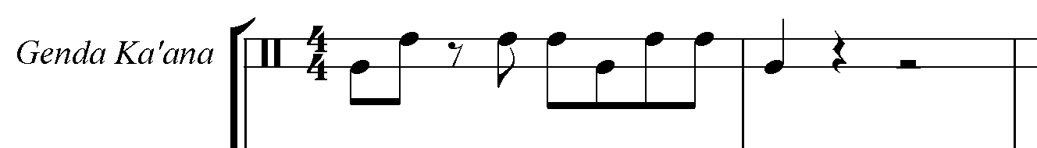

  - Pada bagian tengah atau isi Genda Mbojo dimainkanlah semua instrument secara utuh. Sarone, Genda Ka’ana, Genda Ka’ina, No, dan Katongga masing-masing dimainkan dengan menggunakan motif-motif yang berbeda. Sehingga dalam bentuk penyajian Genda Mbojo dapat kita temukan sebuah bentuk ensambel musik yang terbentuk dari motif-motif yang dimainkan pada instrument-instrument tersebut. Pada umumnya motif-motif yang dimainkan pada setiap instrument merupakan repetisi dari motif sebelumnya sehingga menimbulkan kesan monoton. Adapun motif-motif yang dimainkan setiap instrument adalah sebagai berikut:

- Motif Genda Ka’ana
Repetisi
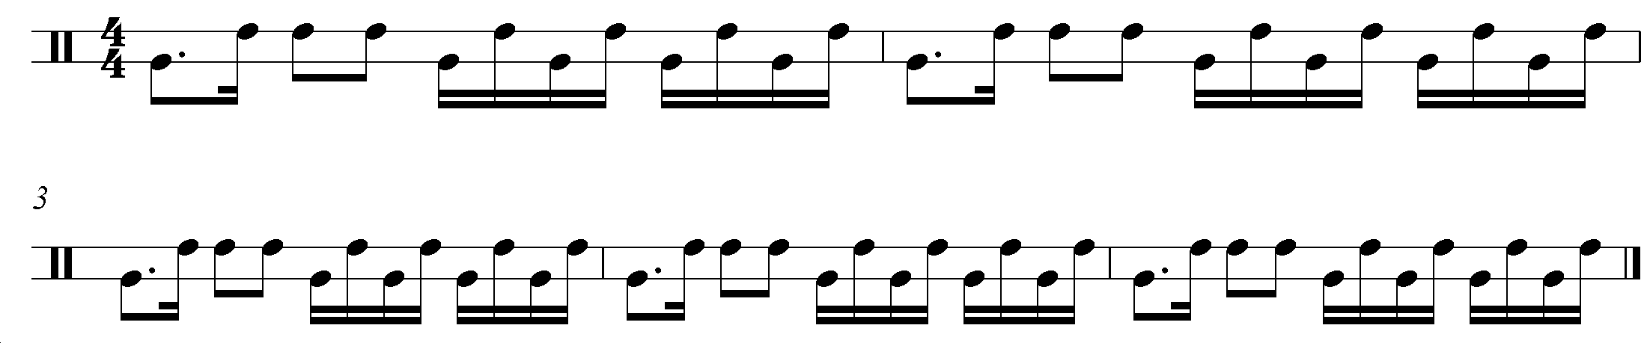
Repetisi
Repetisi
Repetisi
Pada gambar motif Genda Ka’ana diatas terdapat dua garis paranada. Garis paranada pertama merupakan simbol dari bunyi “tung” yaitu bunyi yang dihasilkan oleh membran kanan, sedangkan garis paranada kedua merupakan simbol dari bunyi “tak” yaitu bunyi yang dihasilkan oleh membran kiri.

- Motif Genda Ka’ina
Repetisi
Repetisi
Repetisi
Repetisi
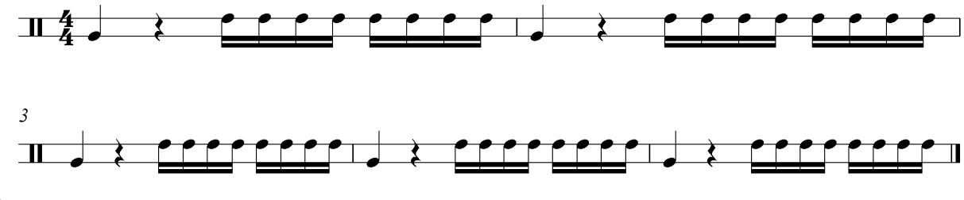
Seperti halnya pada gambar motif Genda Ka’ina, gambar di atas pun memiliki penjelasan yang sama, yaitu terdapat dua garis paranada. Garis paranada pertama merupakan simbol dari bunyi “tung” yaitu bunyi yang dihasilkan oleh membran kanan, sedangkan garis paranada kedua merupakan simbol dari bunyi “tak” yaitu bunyi yang dihasilkan oleh membran kiri.

- Motif Katongga Besi
Repetisi
Repetisi
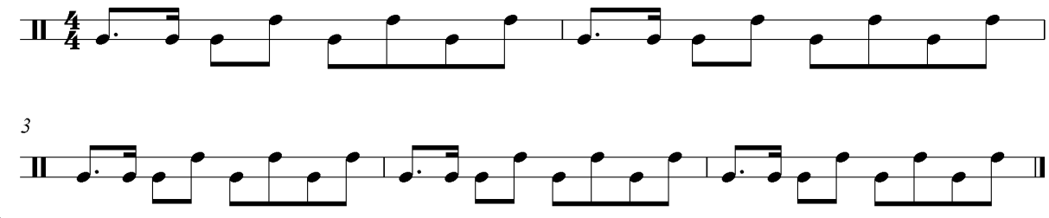
Repetisi
Repetisi
Pada gambar diatas terdapat dua buah garis paranada, garis paranada pertama merupakan simbol dari lempengan katongga besi pertama yang terletak di sebelak kiri, sedangkan garis paranada kedua merupakan simbol dari lempengan katongga besi kedua yang terletak di sebelah kanan.

- Motif No (gong)
Motif pada instrumen No (gong) hanya merupakan motif penguat aksen, setiap tabuhan instrument No jatuh pada ketukan pertama.

  - Pada bagian akhir atau penutup Genda Mbojo, musik dimainkan dengan tempo cepat. Pada bagian ini Genda Ka’ana dan Genda Ka’ina memainkan motif yang sama. Motif-motif yang dimainkan merupakan repetisi dari motif sebelumnya, adapun motif tabuhan yang dimainkan adalah sebagai berikut:

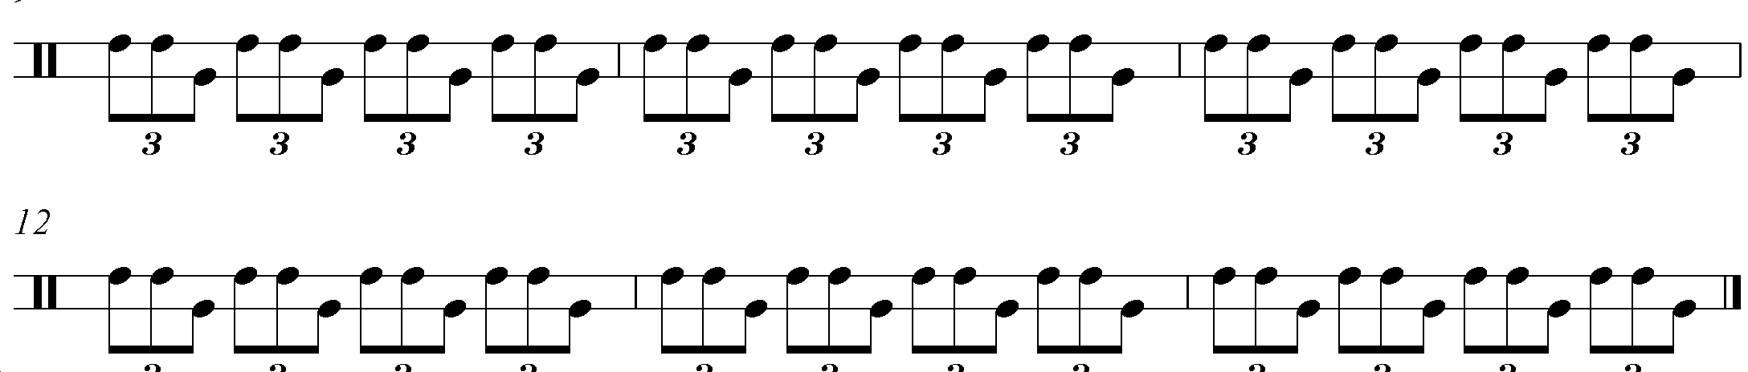
Repetisi
Repetisi
Repetisi
Repetisi
Repetisi
Beberapa bentuk pola tabuhan diatas ditulis dengan metode penulisan musik barat. Not yang jatuh pada garis paranada pertama merupakan simbol dari bunyi “Tung”, dan not yang jatuh pada garis paranada kedua merupakan simbol dari bunyi “Tak”.

  - Posisi dalam Bermain
Adapun posisi bermain secara umum yang digunakan dalam komposisi Genda Mbojo yaitu Genda Ka’ana dan Ka’ina berada dalam sebuah jajaran barisan, yang terletak di depan dan saling berdampingan dengan Sarone, kemudian jajaran barisan di belakangnya merupakan jajaran barisan dari Katongga Besi dan No (Gong) yang juga terletak saling berdampingan. Untuk lebih jelasnya penulis menggambarkan skema panggung tentang posisi bermain yang digunakan dalam Genda Mbojo sebagai berikut:

52
Sarone
Genda Ka’ina
Genda Ka’ana
No (Gong)
Katongga Besi

Skema 3: Skema Posisi Bermain dalam Genda Mbojo
BAB V
PENUTUP

  - Kesimpulan
Genda Mbojo (Gendang Bima) sebagai bentuk seni pertunjukan yang tumbuh dan berkembang di Kecamatan Rasana'e Kabupaten Bima, keberadaannya tidak dapat dipisahkan dari bagian kehidupan sosial masyarakat Mbojo. Dou Mbojo (Orang Bima) merupakan sebagian kecil dari kelompok Masyarakat di Indonesia yang gigih mempertahankan dan menjaga budaya yang berkaitan dengan kepercayaan atau adat lokal yang sudah lama dibiasakan.
Dou Mbojo (Orang Bima) di dalam melaksanakan adat istiadatnya memiliki beberapa jenis rangkaian peristiwa yang dianggap sakral dan menghargainya dengan dikemas dalam sebuah upacara. Upacara yang masih dilakukan oleh Dou Mbojo (Orang Bima) adalah upacara yang berhubungan dengan Agama atau spiritual dan upacara yang berkaiatan dengan proses perjalanan hidup atau Daur Hidup.
Upacara Pamaco (Resepsi) Pernikahan merupakan sebuah upacara yang berkaitan dengan proses perjalalan hidup manusia yang harus dilalui. Hampir semua upacara adat di Bima menggunakan Genda Mbojo (Gendang Bima) sebagai salah satu sarana yang berfungsi sebagai hiburan.
Jika dilihat dari sejarah Genda Mbojo (Gendang Bima) yang mulai berkembang sejak masa pemerintahan kesultanan Bima yang pertama pada tahun 1640 M, dapat dikatakan bahwa Genda Mbojo (Gendang Bima) termasuk salah satu jenis kesenian tertua yang masih bertahan dan tetap digunakan oleh Dou Mbojo (Orang Bima).
53
Karena Genda Mbojo (Gendang Bima) saat ini menjadi simbol budaya masyarakat Bima yang tidak dapat dipisahkan dari kebutuhan masyarakat untuk memenuhi hasrat manusiawi termasuk untuk mencapai kepuasan dan kesenangan. Meskipun jaman terus berkembang dengan pesat, pola kehidupan serba modern akan tetapi masyarakat Mbojo (Bima) masih menganggap bahwa Genda Mbojo (Gendang Bima) merupakan salah satu bentuk kesenian yang mampu mengangkat derajat dan kelas masyarakat.

54
Pola permaianan Genda Mbojo tidak pernah mengenal penotasian terhadapa musik yang mereka mainkan. Sehingga menyebabkan banyaknya pola atau gaya permaianan yang muncul di setiap daerah, hal ini dipengaruhi oleh perbedaan adat tiap daerah.
Dalam hal ini bentuk penyajian Genda Mbojo sengaja penulis suguhkan dalam bentuk metode penulisan teori musik barat, mengingat belum adanya teori secara khusus yang membahas tentang penotasian musik etnis Bima yang dapat dijadikan sebagai acuan.
Apapun bentuk musik yang disajikan oleh Genda Mbojo (Gendang Bima) dalam setiap pelaksanaan prosesi pernikahan, maupun upacara-upacara lainnya semuanya berfungsi sebagai sarana hiburan yang dapat menambah khidmatnya sebuah upacara, khususnya pada upacara Pamaco (resepsi) Pernikahan.

  - Saran

55
Dalam Era Informasi dan Globalisasi, kita harus membenahi kebudayaan lokal kita, kejayaan bukanlah suatu warisan, tetapi harus diperjuangkan. Tantangan Globalisasi dan Modernisasi adalah sebuah semangat jaman yang harus disikapi secara hati – hati.
Kita menyadari bahwa kebudayaan yang kita miliki adalah bagian dari kehidupan kita, oleh karena demikian kita harus secara bersama – sama bagai mana langkah yang harus kita ambil agar budaya-budaya yang tumbuh dan berkembang ditengah masyarakat bisa kita angkat menjadi tuan di negeri sendiri.
Tentu hal ini sulit kita raih apabila pemerintah , pemerhati budaya , tokoh masyarakat , tokoh adat dan lain sebagainya menutup mata terhadap keberadaan budaya – budaya yang ada ditiap – tiap daerah, di nusantara yang tercinta ini.
Akhir kata penulis mengharapkan agar pihak – pihak terkait mau membantu dan menata Sanggar – sangar yang berkembang ditengah masyarakat karena ini adalah aset Bangsa dan Negara yang harus kita lestarikan khususnya Sanggar Rato Guru Di kelurahan Dodu. Amin .
DAFTAR PUSTAKA

- Sumber Tercetak

Ansyari,Muhammad. 2005. “ Genda Mbojo dalam upacara-upacara adat pada

masyarakat Bima” Skripsi. di Institut Seni Yogyakarta. 2005.

Banoe, Pano. 2003. Kamus Musik. Yogyakarta : Kanisius.

Depdikbud. 1979. Adat dan Upacara Perkawinan Daerah Bengkulu. Jakarta: Balai Pustaka.

Fort Foundation. 1995. “Jaringan Epidemiologi Nasional" Aids dan Perempuan. Fort foundation.

Haryanto. A.G. 2000. Metode Penulisan dan Penyajian Karya Ilmiah Buku Ajar untuk. Jakarta: Penerbit Buku Kedokteran.

Kartono,Aryo dkk. 2004. Berkreasi Seni. Jakarta : Ganeca Exact.

Kustap, Moh. Mutaqin. 2008. Seni Musik Klasik Jilid 1 untuk SMK. Jakarta:Departemen Pendidikan Nasional.

M. Hilir Ismail. 1995. Kesultanan Bima dalam Perjalanan Sejarah Nusantara, Bima: CV. Gading Emas.

M. Hilir Ismail. 2007. Seni Budaya Mbojo untuk SMP/MTs kelas VII. Bima : Agung Perdana Mataram

Munasiah.1993. Pengetahuan Karawitan Daerah Sulawesi Selatan. Jakarta: Depdikbud.

Ningsih,Sulastri. 1997 “Peranan Genda Mbojo dalam Masyarakat Bima”. Skripsi. di Institut Seni Indonesia Yogyakarta.

Pusat Bahasa Departeman Pendidikan Nasional. 2002. Kamus Basar Bahasa Indonesia, Jakarta : Balai Pustaka.

Rianto, Adi. 2005. Metodologi Penelitian Sosial dan Hukum. Jakarta: Granit 100.

Rangkuti,Reddy. 1997. observasi. Jakarta: Balai Pustaka.

Soemiyati. 1986. Hukum Perkawinan Islam Dan Undang-undang Perkawinan. Yogyakarta : Liberti.

Sutarni, sri & Sukardi. 2008. Bahasa Indonesia 2. Jakarta: Quadra.

Syafiq, Muhammad. 2003. Ensiklopedi Musik Klasik. Yogyakarta : Adicipta Karya Nusa.

Semma, Mansyur. 2008. Analisis data. Yogyakarta: Adicipta Karya Nusantara.

Usman dan kawan-kawan. 2008. Mari Belajar Meneliti Cetakan I. Jogjakarta: Lengge ri ntika.
56
- Sumber Tidak Tercetak

57
Anonim. 2010. Teori Musik. (http://id.wikipedia.org/wiki/Teori_musik)
Anonim. 2011. Bima. (http://www.bimakab.go.id). Diakses pada tanggal 10 Mei 2011
Ochan. 2009. Pengertian Musik (http://ochanbhancine.wordpress.com/ 2009/12/05). Diakses pada tanggal 25 Maret 2011.

Wahyudi Agung Biantoro. 2010. Apa sih Kerangka Pikir Penelitian?, (http://www.mediaskripsi.com/400.php). diakses pada tanggal 25 Maret 2011.

Yuna. 2008. Pengerttian Musik. (http://yunacahnjati.blogspot.com/ 2008/12/ pengertian-musik.html). diakses pada tanggal 25 Maret 2011.

Wikipedia. 2011. Upacara Pernikahan. (http:Wikipedia.org/ wiki /upacara_ pernikahan). Diakses pada tanggal 10 Mei 2011.

Wikipedia. 2011. Suku Bima. (http://id.wikipedia.org/wiki/sukubima). Diakses pada tanggal 10 Mei 2011.

Wikipedia. 2011. Sejarah Kabupaten Bima. (http://www.bimakab.go.id/?pilih=news&med=yes&aksi=lihat&id=7). Diakses pada tanggal 19 juni 2011.

Wikipedia. 2011. Upacara Modern. (http://www.kampung-media.com/index.php?). Diakses pada tanggal 19 juni 2011.

- Narasumber
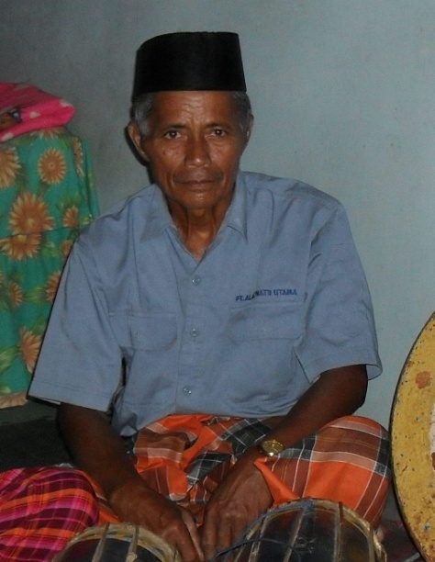
Nama : M. kasim
Umur :58 Tahun
Alamat :Dodu
Pekerjaan :Petani
Peranan : Narasumber 1 merupakan pimpinan sanggar dan bergabung dengan sanggar rato guru,sejak pertama kali sanggar berdiri 1995 dan sekaligus sebagai koordinator dalam permainan
Foto Narasumber

58
Diskografi
Kamera Digital
(Canon PowerShot A490. Spesifikasi) : 10-Megapixel, 1/2.3-inch CCD imaging sensor, 3.3x optical zoom lens: 35mm equivalent of 37-122mm, 2.5-inch, 115,000 dot LCD. Diproduksi Pada tahun 2010.

Kamera Handphone
(Samsung SGH-E590. Spesifikasi) : Joystick, Eksternal Memory, 3.0 Mega Pixel, TFT 1.8 Inch, Berat 65 gram, Ukuran 94x42x13.5 mm, diproduksi pada tahun 2007.

Lampiran

Lampiran I
DOKUMENTASI foto dari video Prosesi Pernikahan Sri Rahmawati S. Pd Dengan I.R Zulkifli pada Tanggal 16 Januari 2011

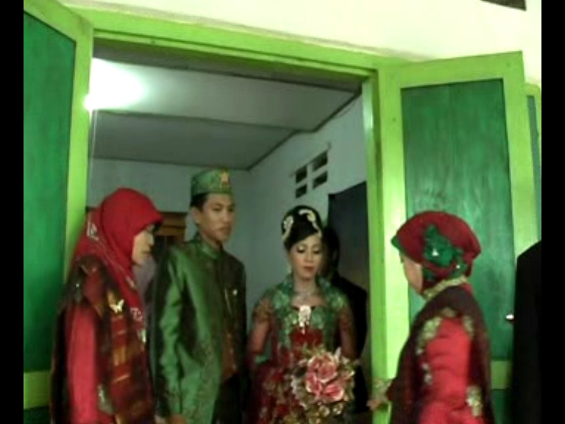
Gambar 4: Kedua Mempelai Keuar dari Rumah Menuju ke Mobil Pengantin
(Dokumentasi oleh Zulkifli, S. Pd., pada tanggal 16 Januari 2011)

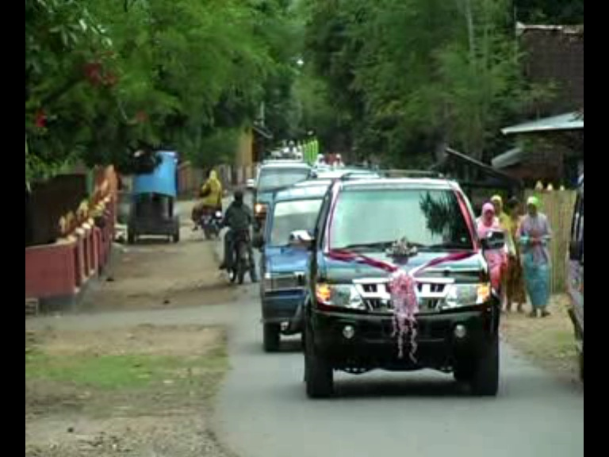

Gambar 5: Mobil pengantin menuju lokasi pernikahan (lapangan)
(Dokumentasi oleh Zulkifli, S. Pd., pada tanggal 16 Januari 2011)

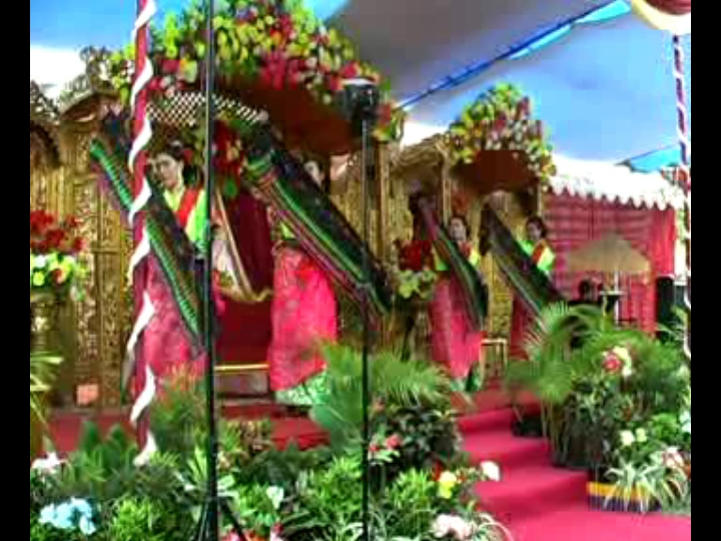
Gambar 6: Tarian untuk menjemput kedua mempelai diiringi genda mbojo
(Dokumentasi oleh Zulkifli, S. Pd., pada tanggal 16 Januari 2011)

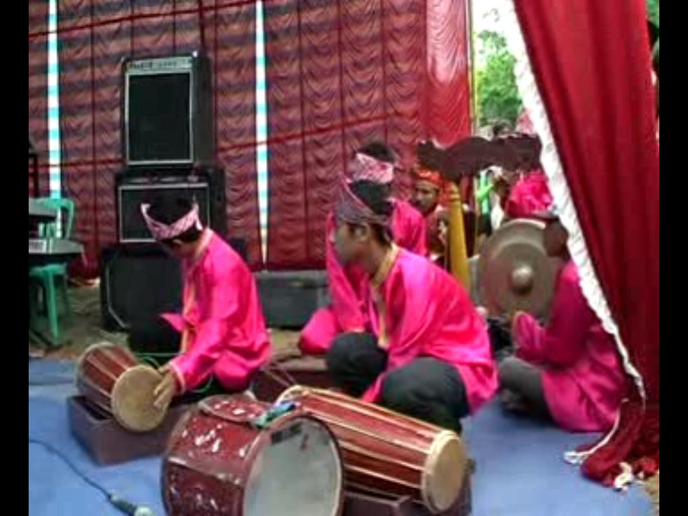

Gambar 7: Pemain genda menabuh genda mbojo untuk mengiringi tarian
(Dokumentasi oleh Zulkifli, S. Pd., pada tanggal 16 Januari 2011)

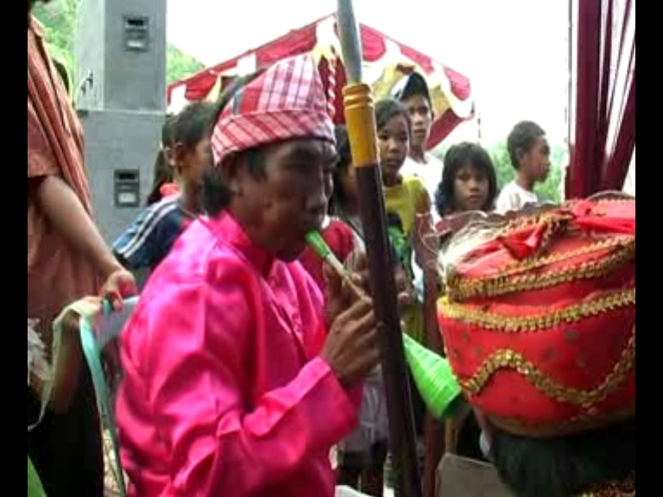

Gambar 8: Pemain sarone meniup sarone untuk mengiringi tarian
(Dokumentasi oleh Zulkifli, S. Pd., pada tanggal 16 Januari 2011)

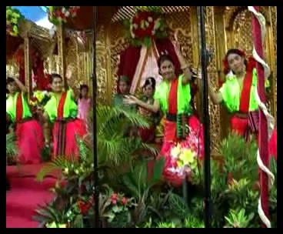

Gambar 9: Iringan tari Penutup pada acara pernikahan
(Dokumentasi oleh Zulkifli, S. Pd., pada tanggal 16 Januari 2011)

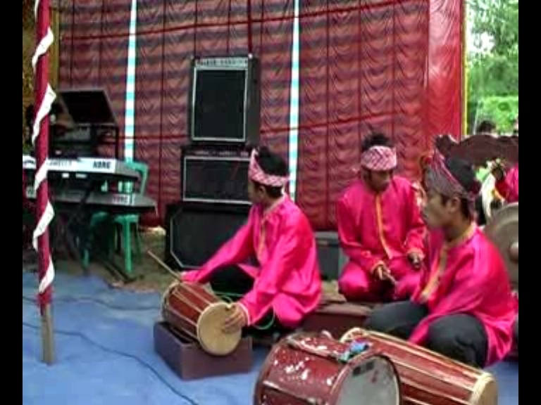

Gambar 10: Acara penutup diiringi musik genda mbojo
(Dokumentasi oleh Zulkifli, S. Pd., pada tanggal 16 Januari 2011)

